Ficha de Trabalho
Nome:__________________________________Data:_____/_____/_____

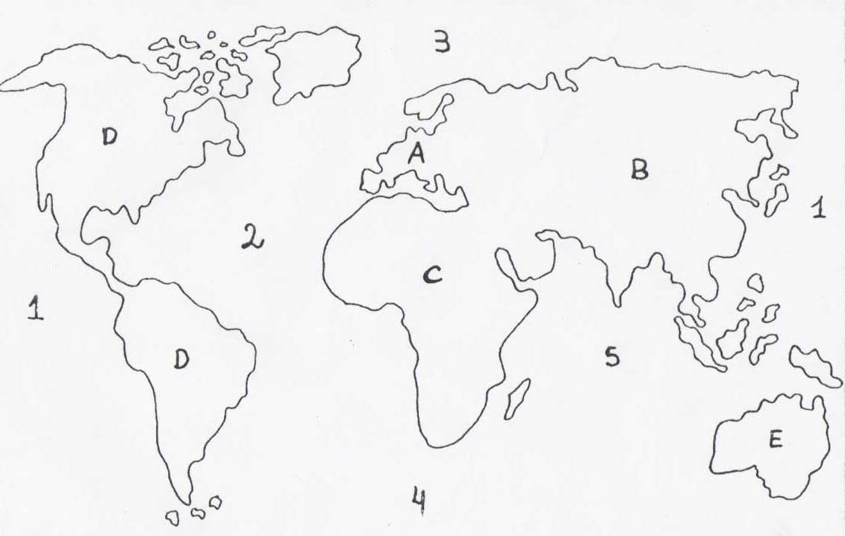
1- Faz a legenda do mapa.

- __________________
  - __________________
  - __________________
  - __________________
  - __________________
  - __________________

- __________________
- __________________
- __________________
- __________________

2- Que figura estás a observar?__________________________________
3. Em que continente Portugal fica situado?
____________________________________________________________
4- Rodeia a verde a Península onde se situa Portugal.
4.1. Qual o seu nome?
____________________________________________________________
5- Indica com que faz fronteira a :
Norte e a Este_______________ a Sul e a Oeste ______________

6- Em quantos distritos está dividido o país?
____________________________________________________________
____________________________________________________________
7- Qual a capital de Portugal?
____________________________________________________________
8- Em que parte do país existe maior densidade populacional?
________________________________________________________________________________________________________________________
9- O que são países lusófonos?
________________________________________________________________________________________________________________________
10- Porque é que esses países falam a língua portuguesa?
________________________________________________________________________________________________________________________
11- Escreve o nome de alguns países lusófonos.
________________________________________________________________________________________________________________________
12- O que é a Emigração?
________________________________________________________________________________________________________________________
13- O que é a Imigração?
________________________________________________________________________________________________________________________
14- Porque é que ainda hoje existem pessoas que emigram para outros países?
________________________________________________________________________________________________________________________
15-Em que países da Europa há mais emigrantes portugueses?
________________________________________________________________________________________________________________________
16 - O que significa as siglas U.E?
____________________________________________________________
17- Em que ano entrou Portugal na União Europeia?
________________________________________________________________________________________________________________________
18- Quantos são os Estados –Membros que formam a União Europeia?
________________________________________________________________________________________________________________________
19 – Quais são as condições que cada país tem de respeitar, para poder fazer parte da União Europeia?
________________________________________________________________________________________________________________________
20- Qual foi a moeda adoptada pelos Estados – Membros da União Euopeia. Porquê?
____________________________________________________________________________________________________________________________________________________________________________________
21- Em data celebramos o Dia da Europa?
____________________________________________________________

